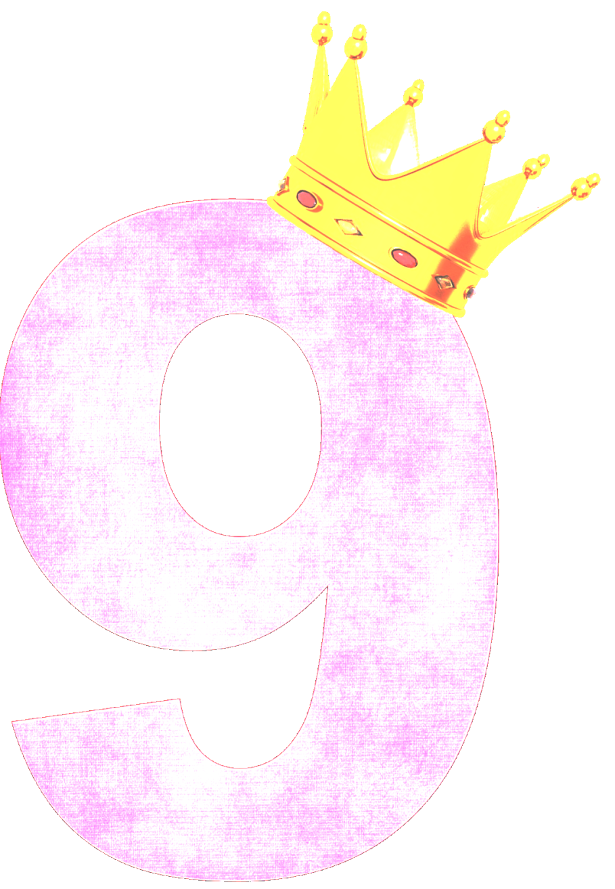

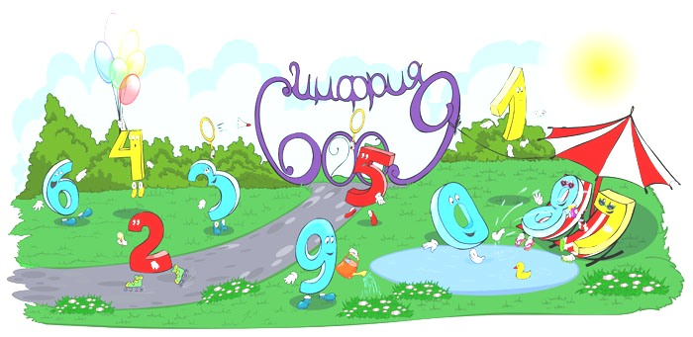
Гордая Девятка.
В одном сказочном математическом царстве, жили веселые цифры. Их было ровно десять.
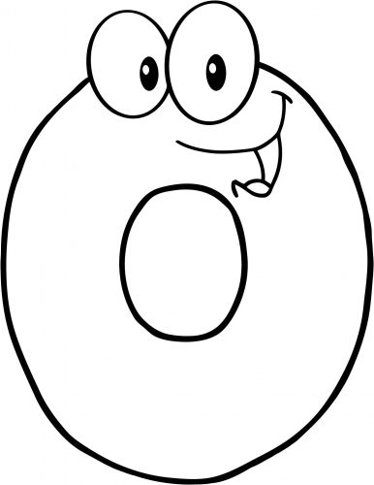
Давайте познакомимся с ними поближе.
Цифра вроде буквы О —
Это ноль иль ничего.

Вот один иль единица,
Очень тонкая, как спица,

А вот это цифра два.
Полюбуйся, какова:
Выгибает двойка шею,
Волочится хвост за нею.
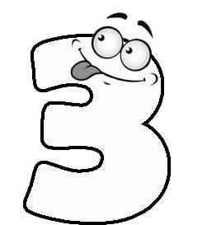

А за двойкой — посмотри —
Выступает цифра три.
Тройка — третий из значков —
Состоит из двух крючков.

За тремя идут четыре,
Острый локоть оттопыря.

А потом пошла плясать
По бумаге цифра пять.

Руку вправо протянула,
Ножку круто изогнула.
Цифра шесть - дверной замочек:
Сверху крюк, внизу кружочек.

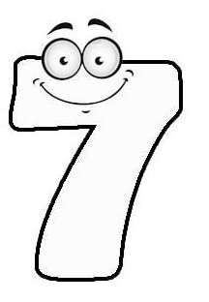

Вот семерка - кочерга.
У нее одна нога.

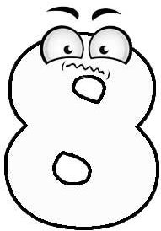

У восьмерки два кольца
Без начала и конца.

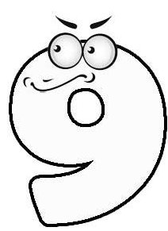

Цифра девять иль девятка -
Цирковая акробатка:
Если на голову встанет,
Цифрой шесть девятка станет.

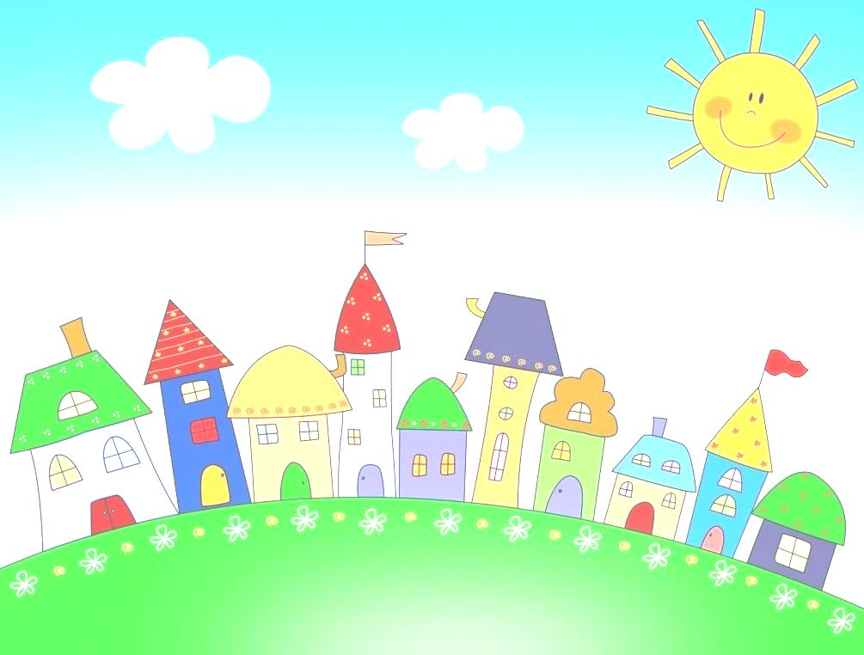

Жили они дружно и весело. У каждой цифры был свой красивый домик. Они были построены в ряд и по порядку. Первый домик был у Нолика. Потом стоял дом Единички и так далее. И всегда их все устраивало.
Но вот однажды, цифра Девять стала обижаться на других.
- Почему мой домик должен стоять самым последним? – заявила Девятка. - Я не хочу быть последней.
Цифры стали ей объяснять, что так положено. Что всегда Девятка следует за Восьмеркой.
- Это не правильно, я хочу быть первой! – кричала Девятка.
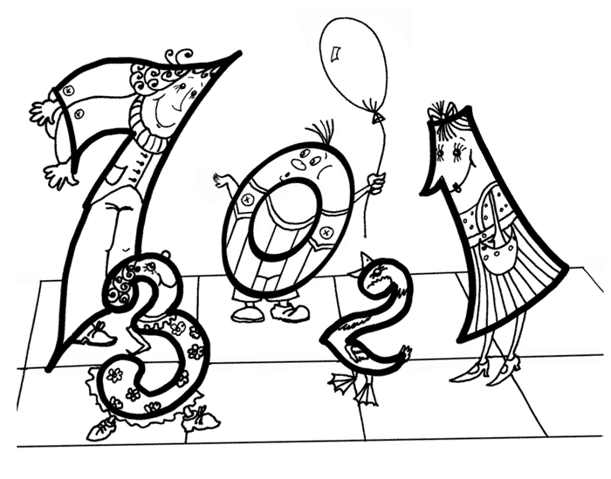
- Это не возможно. - отвечали ей цифры.
- А я хочу! Я считаю, что я главная! Имею право стоять первой! –доказывала Девятка.
Этот спор продолжался еще долго. И тут она заявила всем:
- Я важнее! Я нужнее! И обойдусь без вас!
Цифры очень обиделись на Девятку и решили с ней не разговаривать.
- Ну и ладно! Не очень то и надо! А числа я и без вас составлю!
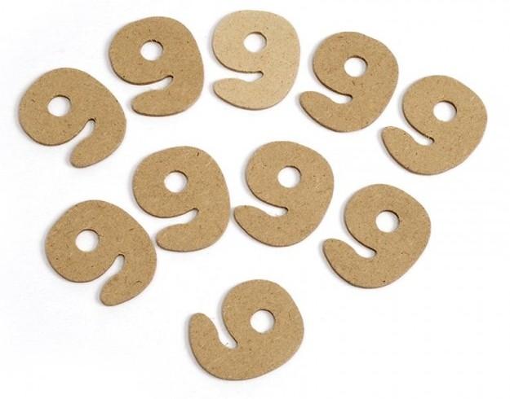
Весь день пыхтела Девятка над числами. Но кроме чисел, составленных, из девяток, у нее ничего не получалось.

Поняла Девятка, что была не права. Не справиться ей одной. Решила она попросить прощения.

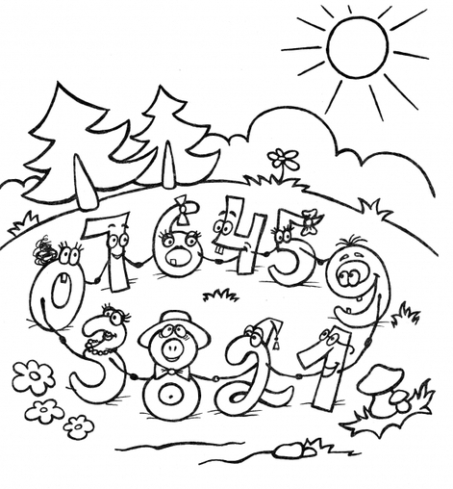
Простили свою подругу все цифры. И с тех пор все они живут, как обычно, в своих домиках, и каждый на своем положенном месте.

